62878 ADA 1 PARSEL - VIP NOVA PROJESİ ÖN SATIŞ SÖZLEŞMESİ
SÖZLEŞME NO:

- TARAFLAR TAŞINMAZ ve ÖDEME BİLGİLERİ
Satıcı Bilgileri |  |  |  | Alıcı Bilgileri
Unvan |  |  |  | Ad-Soyad/Unvan
VKN |  |  |  | TCKN/VKN
Yetkili |  |  |  | Telefon Numarası
Telefon Numarası |  |  |  | Adres
Adres |  |  |  | Adres
Satışa Konu Taşınmaz Bilgileri |  |  |  | Satış Bedeli ve Ödeme Planı
İl | ANKARA |  |  | Satış Tutarı
İlçe | ETİMESGUT |  |  | Ön Ödeme Tutarı-Tarih
Mahalle | YUKARIYURTÇU |  |  | Ödeme Planlaması/Açıklama:
Ada | 62878 | Parsel | 1
Ekli Kroki Bağımsız No
Satış Danışmanı
Ek Madde |  |  |  | AYLIK ÖDEME TUTARI
Ek Madde |  |  |  | ÖDEME BAŞLANGIÇ TARİHİ
Taşınmaza ait satış bedeli, sözleşme anı ile birlikte ödenecek olan peşinat bedeli, kalan tutarın kaç taksitte ödeneceği aylık ödeme tutarı, ödemenin hangi günlerde yapılacağı ve ödeme yöntemi yukarıda belirtilmiştir. Alıcı tarafından aylık taksit bedelinin zamanında ödenmemesi halinde muaccel olan kısım için aylık yüzde 5 gecikme cezası uygulanacaktır.

- SÖZLEŞMENİN KONUSU
İşbu sözleşmenin konusu yukarıda bilgileri yazılı bulunan bölgede satıcı tarafından inşa edilecek olan kat ve cephe bilgileri ile projesi ekte bulunan dairelerin satış, ödeme planı, inşaat süresi ve sair hususlardaki usul ve esasların belirlenmesinden ibarettir.
- TESLİM SÜRESİ
Yapılacak olan projenin tamamlanması için ruhsatlandırma işlemlerine 6 ay inşaatın bitimi için ise ruhsattan itibaren 24 ay olacak şekilde (6+24) karar verilmiştir.
- TAPU DEVRİ
Tapu devirleri kat irtifakı kurulduktan sonra yapılacak olup alıcı tarafından tapu devrini talep etme hakkı borcun tamamının ödenmiş olması şartına bağlıdır.
Bu husus alıcı tarafından ilgili taşınmazın 3. Gerçek ya da tüzel kişilere satılmak istenmesi halinde de geçerli olup henüz borç ödemesini tamamlamayan alıcının, taşınmazın hiçbir surette tapu devrini talep etme hakkı bulunmamaktadır.
Sözleşme tapu devir aşamasına geldiğinde tapu masrafları alıcıya aittir.
- SÖZLEŞMENİN FESHİ
Sözleşme imza tarihinden itibaren peşinat tutarının 3 iş günü içerisinde alıcı tarafından ödenmemesi veya aylık kararlaştırılan taksit tutarlarından vadesi gelen taksitin 30 gün ve daha uzun süre geciktirilmesi yahut toplam ödeme planı içerisinde farklı dönemlerde 3 ayrı taksitin zamanında ödenmemesi hallerinde satıcının sözleşmeyi feshetme hakkı bulunmaktadır.
Alıcının, tapu devrinin yapılması anına kadar iyi niyet kurallarına uygun olmak kaydıyla sözleşmeden tek taraflı dönme hakkı bulunmaktadır.
Yukarıda yazılı şartlara uygun olarak sözleşmenin satıcı veya alıcı tarafından fesih edilmesi halinde alıcı tarafından ödenen tutarların toplamı fesih tarihinden itibaren 6 ay içerisinde alıcıya iade edilecektir. Vade farkı, faiz ve başkaca hiç nam ve surette fazladan ödeme talep etme hakkı olmadığı hususu alıcı tarafından kabul beyan ve taahhüt edilmiştir.
- DİĞER HUSUSLAR
Sözleşmeye konu projenin tamamlanması anına kadar alıcı tarafından satıcının yazılı muvafakati alınmadan proje veya satın alınan taşınmaz ile alakalı olarak herhangi bir şekilde sosyal medya veya dijital platformlarda reklam ve benzeri tanıtımlar ile emlak sitelerine ilan girilmeyeceği ve ilgili taşınmaz üzerinde ancak tapu devrinin yapılması yahut tapu devrini talep etme hakkının doğması anından itibaren kiralama tasarruf yetkisine sahip olunacağı hususları alıcı tarafından peşinen kabul edilmiştir. Aksi durum sözleşmeye aykırılık olarak değerlendirilecek olup satıcının tek taraflı fesih hakkı doğacaktır.
- ANLAŞMAZLIK ÇÖZÜMÜ
Bu sözleşmenin uygulanmasından doğabilecek her türlü anlaşmazlığın çözümünde Ankara Mahkemeleri ve İcra Daireleri yetkilidir.
- SÖZLEŞMENİN İMZALANMASI VE YÜRÜRLÜK
İşbu Sözleşme, 8 (sekiz) maddeden ibaret olup, tarafların serbest iradeleri sonucu tüm maddeler üzerinde mutabık kalınarak 2 nüsha halinde imzalanmış ve imza anı ile yürürlüğe girmiştir. ….../……/20……

SATICI | ALICI
62878 ADA 1 PARSEL PROJESİ ÖN SATIŞ SÖZLEŞMESİ

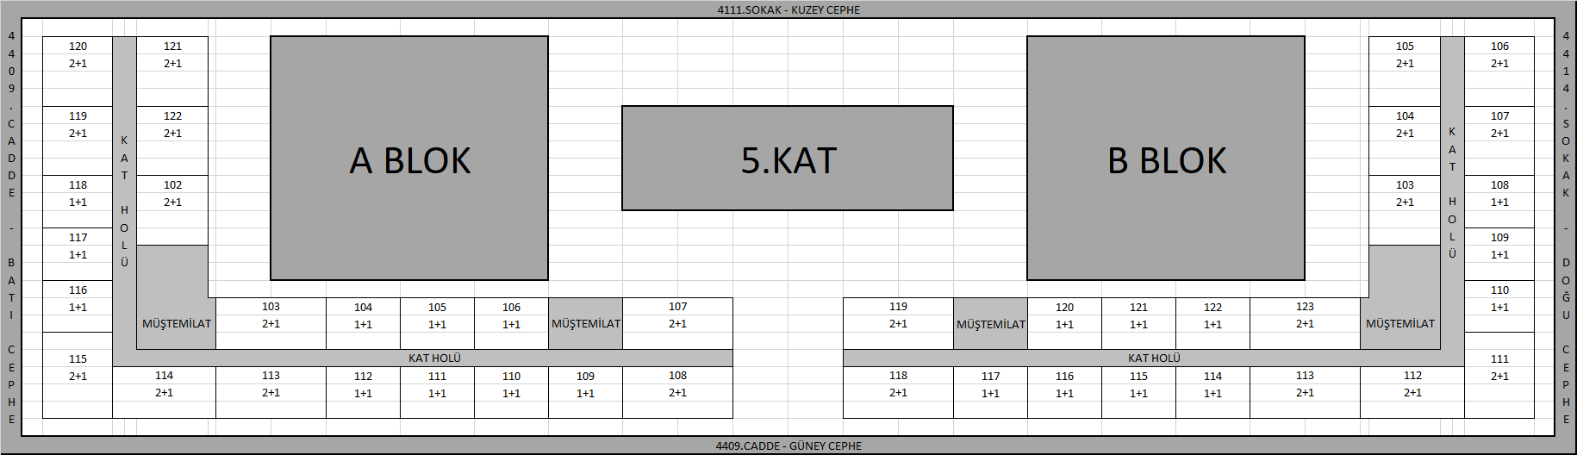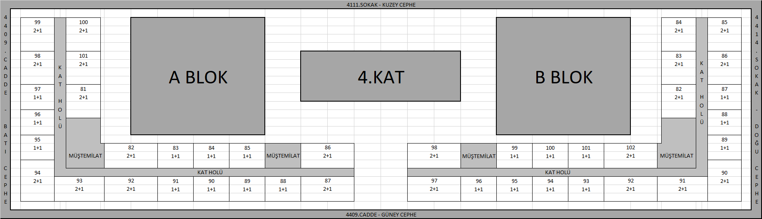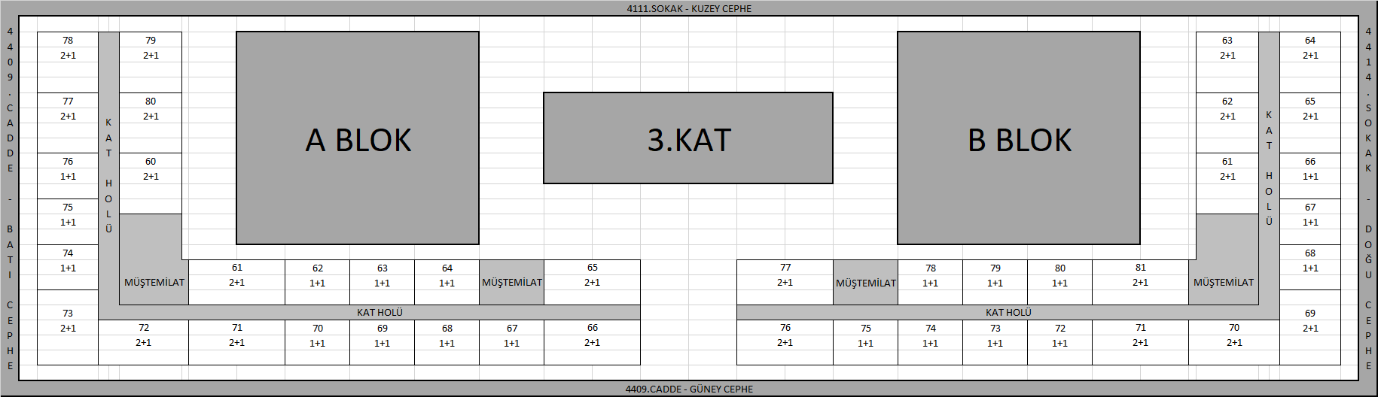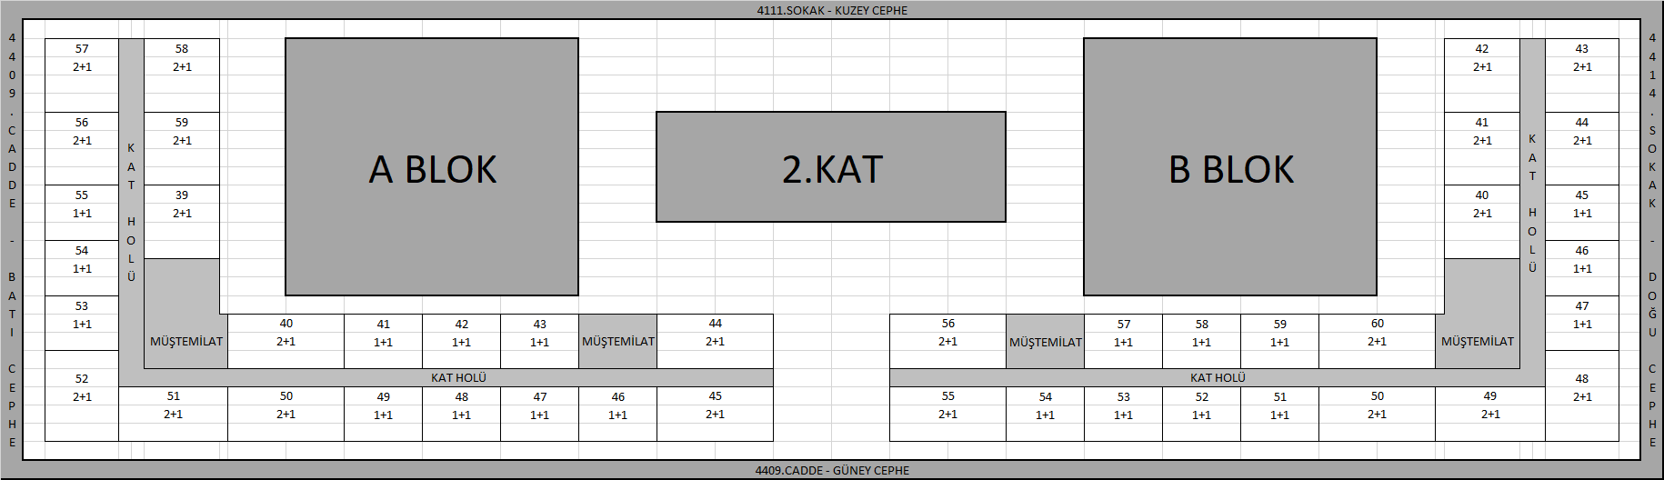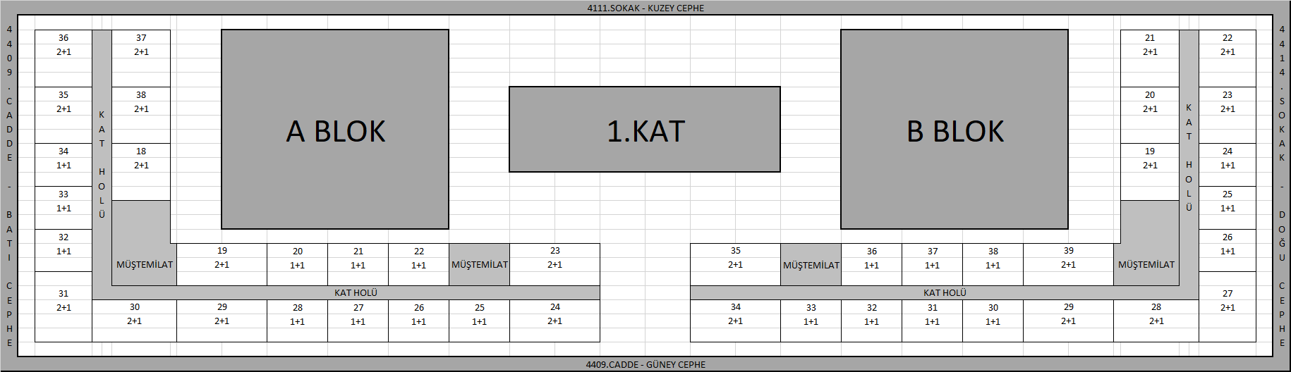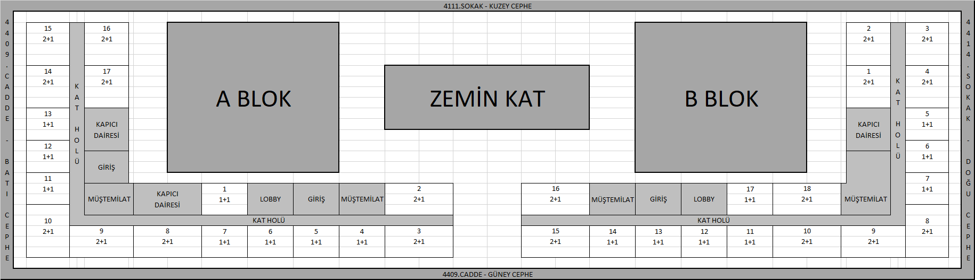

SEÇTİĞİM DAİRENİN KATININ VE CEPHESİNİN DOĞRU OLDUĞUNU
KABUL EDER, İLERİDE BİR DEĞİŞİKLİK TALEP ETMEYECEĞİMİ TAAHHÜT EDERİM.
SATICI ALICI

KİŞİSEL VERİLERİN KORUNMASI KANUNU UYARINCA
BİLGİLENDİRME VE AÇIK RIZA METNİ
VİP REAL GAYRİMENKUL DANIŞMANLIĞI İNŞAAT PAZ. VE TİC. A.Ş. (“Şirket”) olarak, 6698 sayılı Kişisel Verilerin Korunması Kanunu (“KVKK”) kapsamında kişisel verilerinizin güvenli bir şekilde işlenmesi, saklanması ve korunmasına büyük önem veriyoruz. Bu metin, sizlere kişisel verilerinizin hangi amaçlarla işlendiği, kimlerle paylaşıldığı ve haklarınızla ilgili bilgi vermek amacıyla hazırlanmıştır.
1. İşlenen Kişisel Veriler
KVKK uyarınca, kişisel verileriniz şu kategorilerde işlenmektedir:
- Kimlik Bilgileri: Ad, soyad, doğum tarihi, T.C. kimlik numarası vb.
- İletişim Bilgileri: E-posta adresi, telefon numarası, posta adresi vb.
- Finansal Bilgiler: Banka hesap bilgileri, ödeme bilgileri, fatura bilgileri vb.
- Gayrimenkul Bilgileri: Sahip olduğunuz ya da satın almak istediğiniz gayrimenkul bilgileri vb.
- Hukuki İşlem Bilgileri: Sözleşme bilgileri, dava ve icra takip bilgileri vb.
- Müşteri İşlem Bilgileri: Gayrimenkul projelerimize yapmış olduğunuz başvurular, teklif ve ödeme bilgileri, memnuniyet geri bildirimleri vb.
2. Kişisel Verilerin İşlenme Amaçları
Kişisel verileriniz, aşağıdaki amaçlarla işlenebilecektir:
- Şirketimiz tarafından yürütülen gayrimenkul satış ve pazarlama faaliyetlerinin planlanması ve icrası,
- Yeni projeler hakkında bilgilendirme yapılması, kampanya ve promosyonlardan haberdar edilmesi,
- Satış sonrası müşteri memnuniyeti, talep ve şikâyetlerin yönetimi,
- Sözleşme süreçlerinin ve hukuki yükümlülüklerin yerine getirilmesi,
- Ticari ilişkilerin yönetilmesi ve mali süreçlerin yürütülmesi,
- Müşteri ile daha iyi hizmet sunmak amacıyla analiz yapılması, müşteri tercih ve alışkanlıklarının belirlenmesi,
- Reklam, tanıtım ve pazarlama süreçlerinin yürütülmesi, iletişim faaliyetlerinin düzenlenmesi.
3. Kişisel Verilerin Aktarılması
Toplanan kişisel verileriniz, aşağıda belirtilen kişi ve kuruluşlarla, belirli amaçlar doğrultusunda paylaşılabilecektir:
- Yasal zorunluluklar nedeniyle yetkili kamu kurum ve kuruluşları (Mahkemeler, Vergi Daireleri, BDDK, SPK gibi),
- Şirketimizin iş ortakları, tedarikçileri, danışmanlık hizmeti aldığımız firmalar ve destek hizmeti aldığımız üçüncü kişiler,
- Yasal ve idari yükümlülükler gereğince üçüncü taraflarla (hukuk danışmanları, denetim firmaları vb.),
- Bankalar ve finans kuruluşları gibi ödeme hizmet sağlayıcıları.
4. Kişisel Verilerin Toplanma Yöntemleri ve Hukuki Sebepleri
Kişisel verileriniz, Şirketimiz ile aranızdaki sözleşmesel ilişkinin kurulması, ifası ve ticari faaliyetlerin yürütülmesi amacıyla;
- Elektronik ortamda, web sitesi formları, e-posta, mobil uygulamalar veya SMS yoluyla,
- Fiziksel ortamda, yüz yüze görüşmeler ve formlar aracılığıyla toplanmaktadır.
Verileriniz, açık rızanız, sözleşmenin ifası, hukuki yükümlülüklerin yerine getirilmesi, meşru menfaat gibi hukuki sebepler doğrultusunda işlenmektedir.

5. Kişisel Verilerin Saklanma Süresi
Kişisel verileriniz, ilgili mevzuatta öngörülen süreler boyunca veya işlenme amacının gerektirdiği süre kadar muhafaza edilecektir. Saklama süresi sona erdiğinde, kişisel verileriniz güvenli bir şekilde silinecek, yok edilecek veya anonim hale getirilecektir.
6. KVKK Kapsamındaki Haklarınız
KVKK’nın 11. maddesi gereğince, Şirketimize başvurarak kişisel verilerinizle ilgili aşağıdaki haklara sahipsiniz:
- Kişisel verilerinizin işlenip işlenmediğini öğrenme,
- Kişisel verileriniz işlenmişse buna ilişkin bilgi talep etme,
- Kişisel verilerinizin işlenme amacını ve amaca uygun kullanılıp kullanılmadığını öğrenme,
- Yurt içinde veya yurt dışında kişisel verilerinizin aktarıldığı üçüncü kişileri bilme,
- Kişisel verilerinizin eksik veya yanlış işlenmiş olması hâlinde bunların düzeltilmesini talep etme,
- Kişisel verilerinizin silinmesini veya yok edilmesini talep etme,
- İşlenen verilerin otomatik sistemler vasıtasıyla analiz edilmesi suretiyle aleyhinize bir sonuç çıkmasına itiraz etme,
- Kişisel verilerinizin kanuna aykırı işlenmesi sebebiyle zarara uğramanız hâlinde zararın giderilmesini talep etme.
Bu haklarınızı kullanmak için, taleplerinizi yazılı olarak veya KVKK tarafından belirlenen diğer yöntemlerle Şirketimize iletebilirsiniz.
7. İletişim Bilgileri
KVKK kapsamındaki haklarınızı kullanmak için bizimle aşağıdaki iletişim kanallarından irtibata geçebilirsiniz:
- E-posta: vip @cb.com.tr
- Adres: Çayyolu, Santra Rezidans, 2673. Cd. NO:8D, 06810 Çankaya/Ankara
- Telefon: (0312) 929 92 92

AÇIK RIZA BEYANI
İşbu bilgilendirme metnini okudum ve anladım. Kişisel verilerimin VİP REAL GAYRİMENKUL DANIŞMANLIĞI İNŞAAT PAZ. VE TİC. A.Ş. tarafından belirtilen amaçlar doğrultusunda işlenmesine ve tarafıma e-posta, SMS, telefon gibi yollarla ticari elektronik ileti gönderilmesine açık rıza veriyorum.
Ad-Soyad:
Tarih:
İmza:

